WAGNER

Jade

G2

Rapport de la séance numéro 1 du 14 décembre 2022

* Recherche commune des pièces et mécanismes nécessaires

En effectuant des recherches, j’ai pu m’inspirer d’une vidéo (lien : <https://www.youtube.com/watch?v=3NyXiZovutM&t=247s> ), et en comparant avec d’autres idées avec ma camarade, nous avons pu nous mettre d’accord sur les pièces essentielles et les mécanismes qui permettront de réaliser notre projet de machine à pince. Ainsi, nous en avons conclu que nous aurons besoin de quatre barres métalliques principales qui permettront, à l’aide de deux moteurs de déplacer vers l’avant ou l’arrière et vers la droite ou la gauche, comme sur la photo suivante (issue de la vidéo précédente) :

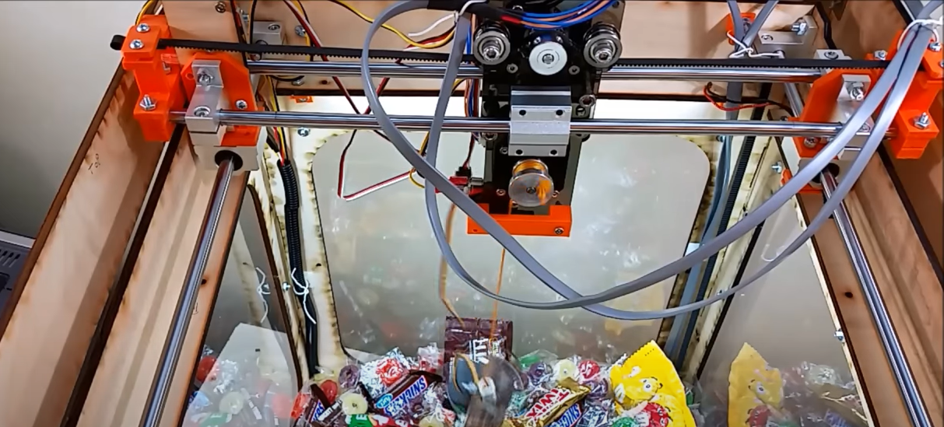

Nous aurons ensuite besoin d’une pince qui, à l’aide d’un autre moteur, pourra descendre et attraper les peluches que nous disposerons dans la machine.

* Montage et prise en main de moteurs pas à pas

Afin d’avoir un déplacement et un arrêt précis de la pince, les moteurs les plus adéquats sont des moteurs pas à pas. Nous avons alors commencé par comprendre le fonctionnement et commencer à prendre en main des moteurs fournis par le professeur. Pour ma part, je me suis chargée du montage d’un moteur avec une alimentation de 12V, et une carte arduino UNO et le driver du moteur. Pour pouvoir réaliser correctement le montage, il a fallu utiliser un ohmètre afin de respecter les deux bobines et pouvoir brancher les fils dans le bon ordre. Le montage suivant a alors pu être réalisé, et associé au code (de Gwendolyne), il nous a permis d’actionner les moteurs.

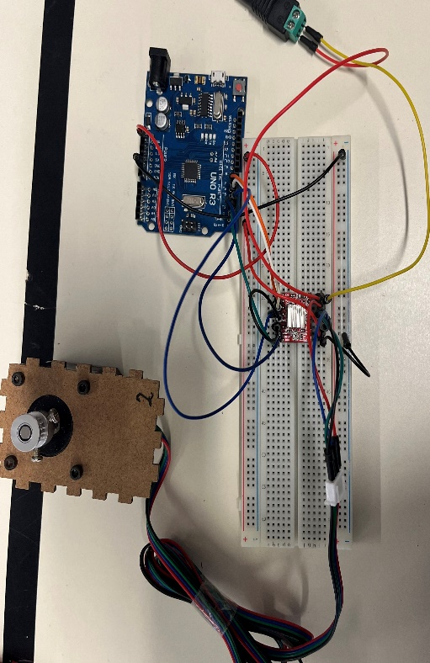

Cependant, nous nous sommes rendus compte que des moteurs plus petits seraient plus intéressants pour notre projet. En effet, les moteurs précédents sont trop gros, et donc trop lourds et des petits moteurs suffisent pour la machine à pince, car ce n’est pas un jeu de vitesse mais de précision. Donc les petits moteurs (alimentés par 5V) nous suffisent et sont assez puissants. Voici le type de moteurs qui nous allons donc utiliser pour notre projet :

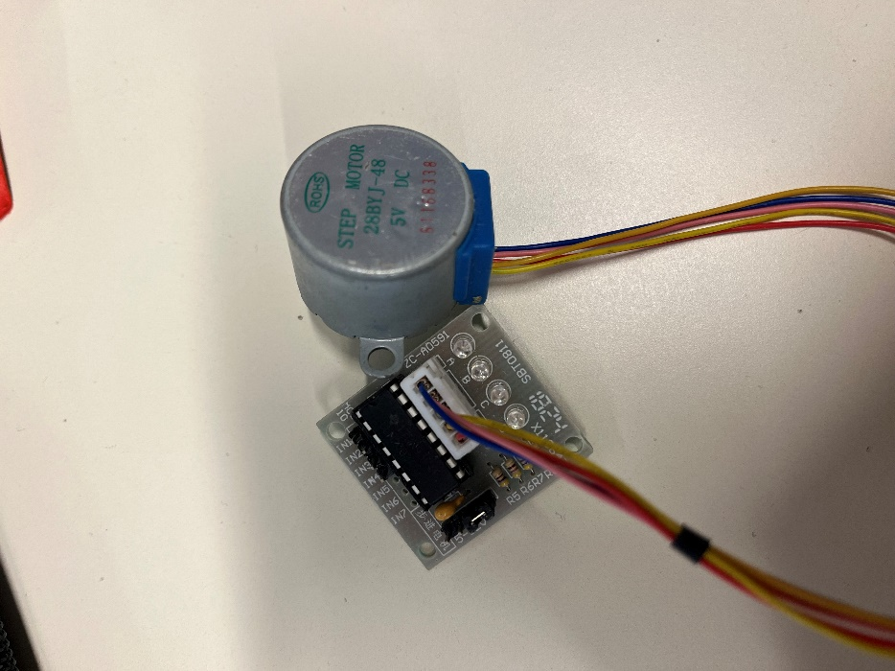

* Codage d’une pince

Pendant que Gwendolyne effectuait le montage du moteur ci-dessus, j’ai codé afin de faire fonctionner une pince qui nous a été fournie, en m’appuyant sur le cours de Monsieur Masson. Comme c’est un servomoteur, j’ai utilisé la librairie « Servo.h » et réglé les angles pour permettre l’ouverture et la fermeture de la pince car si je ne mettais pas une différence assez importante, la pince ne s’ouvrait/ne se fermait pas. Il a aussi fallu régler des délais pour gérer la vitesse d’ouverture et de fermeture. Voici une photo de la pince utilisée :

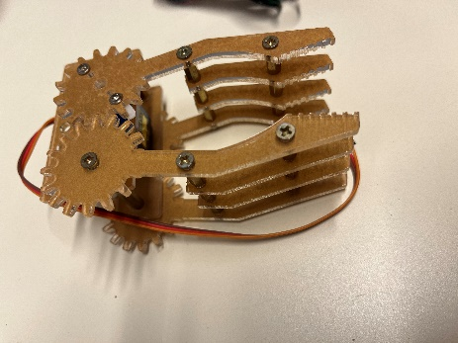

Cela nous a permis de comprendre le fonctionnement mais nous pensons cependant à créer ou à acheter une pince avec trois doigts, qui permettra d’attraper plus facilement les objets.